REPUBLICA MOLDOVA  RAIONUL CRIULENI  CONSILIUL COMUNAL  HÎRTOPUL MARE | 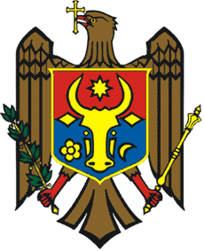 | РЕСПУБЛИКА MОЛДОВА  КРИУЛЯНСКИЙ РАЙОН  CEЛЬСКИЙ СОВЕТ  ХЫРТОПУЛ МАРЕ
MD 4824 s. Hîrtopul Mare,raionul Criuleni, RM MD-4824 с. Хыртопул Маре, района Криулень, РМ
Tel. 0248-72-2-36; 0248-72-2-38 Тел. 0248-72-2-36; 0248-72-2-38
__________________________________________________________________

PROIECT
DECIZIA nr. 5/9
din 20 septembrie 2024

Cu privire la operarea unor modificări
în decizia nr. 9/2 din 27.11.2023
Raportor – Natalia Rotaru, secretara consiliului

În temeiul Legii nr. 457/2003 pentru aprobarea Regulamentului-cadru privind constituirea și fucționarea consiliilor locale și raionale, art. 14 alin. 2) lit. (w) din Legea nr. 436/2006, privind administraţia publică locală, Consiliul comunal Hîrtopul Mare,
A DECIS:

1. Se modifică decizia consiliului local Hîrtopul Mare nr. 9/2 din 27.11.2023 după cum urmează:
- Comisia de drept și disciplină, poziția 3: sintagma „Maximov Pavel” se substituie cu sintagma „Braniște Tatiana”.
2. Executarea prezentei decizii se pune în seama dnei Natalia Rotaru, secretara consiliului local.
3. Prezenta decizie intră în vigoare la data publicării în Registrul de Stat al actelor Locale.

Total consilieri – 13, Prezenți - _____
AU VOTAT: pro -___, contra -___, abțineri - ___.

